投标响应报价表
报价项目名称： 南通工贸技师学院动漫基础设备
编号 | 产品名称及型号 | 规格、型号及功能 | 单位 | 数量 | 单价 | 总价 | 参考图片
1 | 数位屏 | 1、WacomCTH670 | 块 | 23 |  |  | 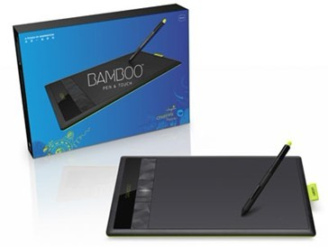
1 | 数位屏 | 2、Bamboo Pen & Touch Medium
1 | 数位屏 | 3、感应方式 电磁授受感应方式 数位板键 4个
1 | 数位屏 | 分辨率 100线/毫米（2540线/英寸）
1 | 数位屏 | 精确度（笔） +/- 0.5毫米（0.02英寸）
1 | 数位屏 | 笔活动区域 217 x 137 毫米
1 | 数位屏 | 外形尺寸大约 352 x 209 x 9.8 毫米
1 | 数位屏 | 压感笔规格 型号 LP-170E-0K
1 | 数位屏 | 笔尖压感级数1024级 橡皮擦压感级数 1024级
2 | 拷贝台 | 1、东森GK-A3 | 个 | 30 |  |  | 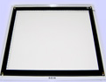
2 | 拷贝台 | 2、LED组件
2 | 拷贝台 | 3、外观尺寸：38*47.5cm
2 | 拷贝台 | 4、透图尺寸：33*41.5cm
2 | 拷贝台 | 5、面板材质：钢化玻璃
3 | 打孔机 | 5孔专业动画打孔机 | 台 | 1 |  |  | 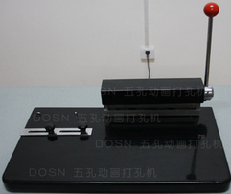
3 | 打孔机 | 台面尺寸：500*300mm
3 | 打孔机 | 外形尺寸：500*300*350mm 重形尺量：7.8KG
4 | 规格框 | 12F胶片分镜片/规格框（4：3） | 套 | 20 | -
4 | 定位尺 | 不锈钢定位尺 | 套 | 20 | -
5 | 希捷移动硬盘 | 1TB | 块 | 2
合计（人民币大写）： ￥：
法定代表人或委托代理人（签名）：
响应单位（盖章）：
备注：1、上述报价应包含投标人的管理费、税金等一切由供方承担的全部费用。大写金额和小写金额不一致的，以大写金额为准。按照学校要求出据正规发票。
2、每家投标单位单独密封的“报价表”必须是盖有公章的原件，复印件无效【需单独密封！重要】。
南通工贸技师学院
二○一二年五月二日

